Palvelinohjelmointi harkkatyö dokumentaatio

iizo3030

Tuomas Kyttä H3408

Mikko Leppänen

Eetu Manninen

Huhtikuu 2015

Ohjelmistotekniikan koulutusohjelma

Tekniikan ja liikenteen ala

# Yleiskuvaus ongelmasta

Työn tarkoituksena on luoda blogi sivusta, johon Käyttäjät voivat kirjautua, kirjoittaa blogi merkintöjä ja kommentoida niitä. Adminin tulisi pystyä hallitsemaan käyttäjiä, merkintöjä ja kommentteja. Käyttäjillä on erilaisia oikeuksia ja ne on tallennettu. Ohjelma käyttää MySQL tietokantaa.

## Käyttäjät

* Admin: Kaikki oikeudet
* Kirjautunut käyttäjä: Voi kommentoida ja selailla merkintöjä
* Vieraileva käyttäjä: Voi selailla merkintöjä

# Näytöt

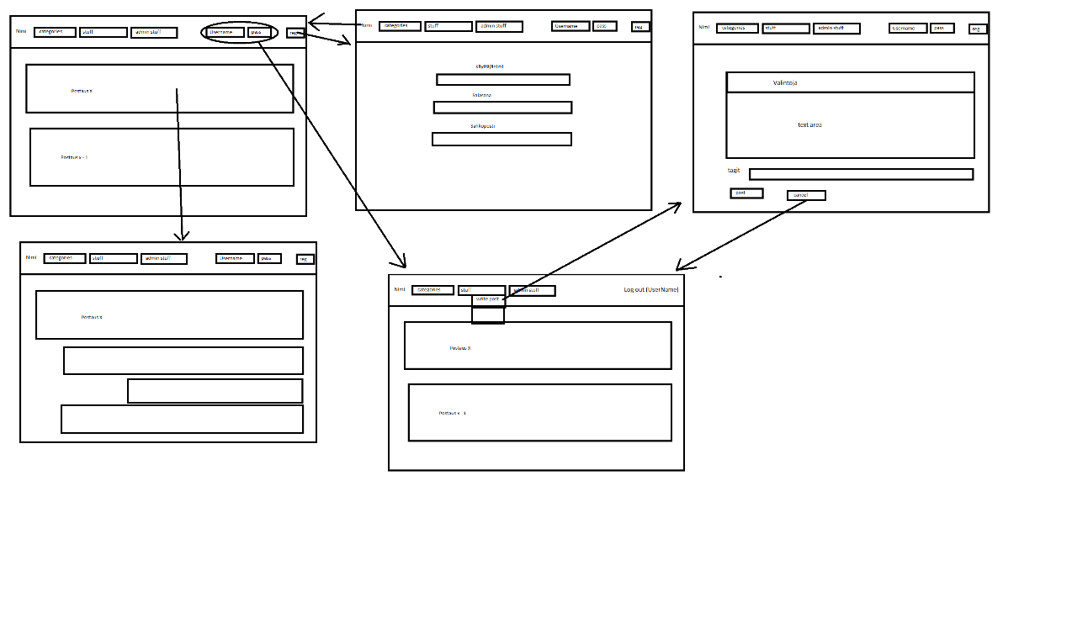

Alun karkea suunnitelma joka löytyy myös erillisenä liitteenä

# UML:n käyttötapaukset

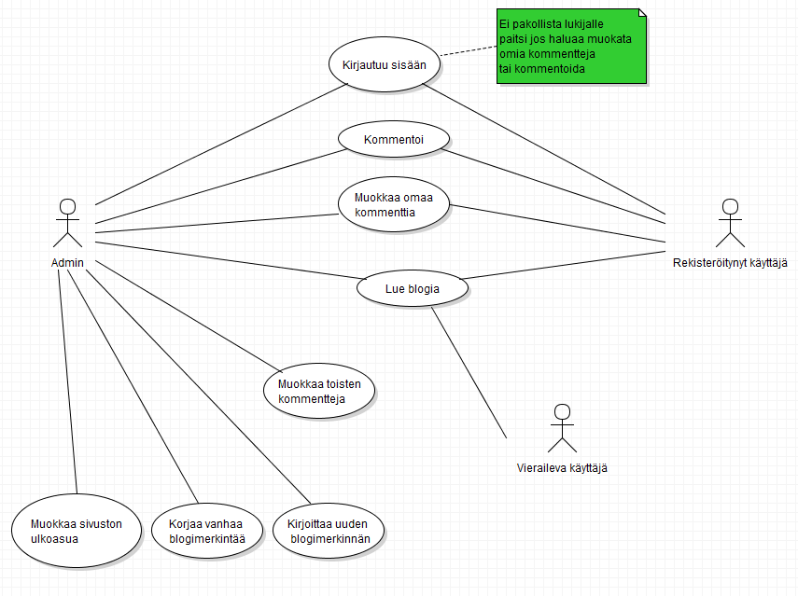

# Käsitemallit

Mikko plz

# Luokkamallit

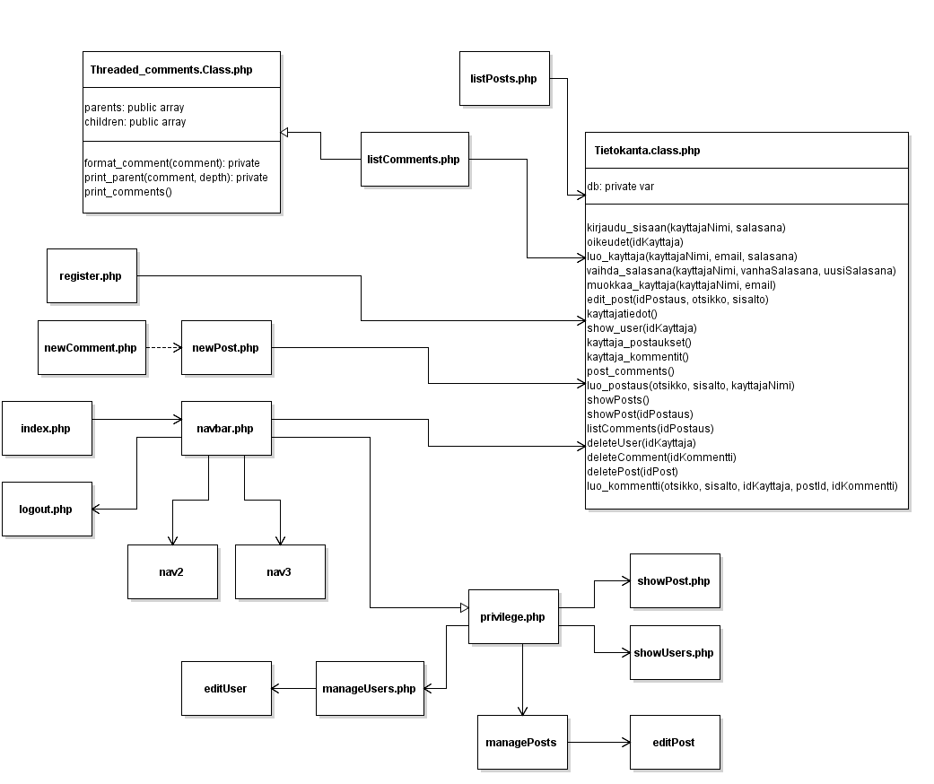

# Sekvenssikaavioita

Sekvenssikaavio rekisteröitymisestä

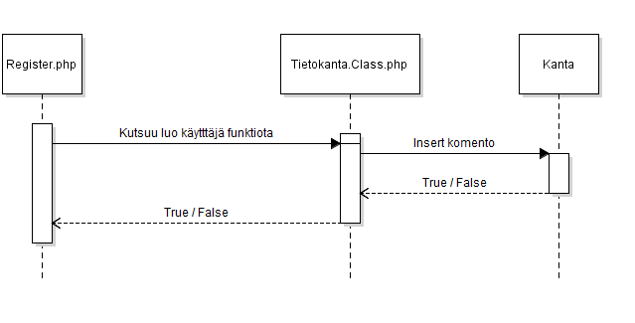

Sekvenssikaavio kommentoimisesta

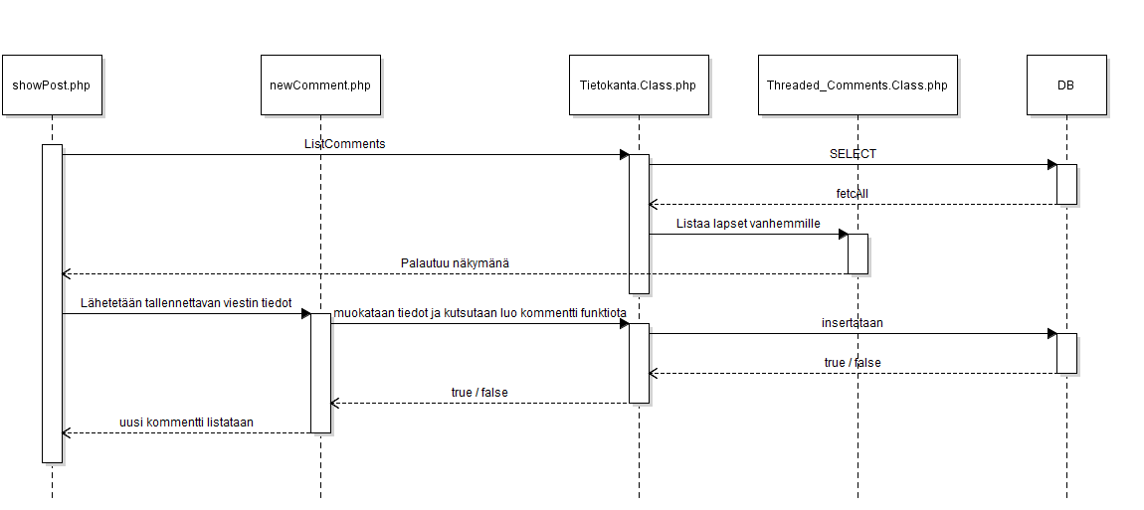

Sekvenssikaavio kirjautumisesta

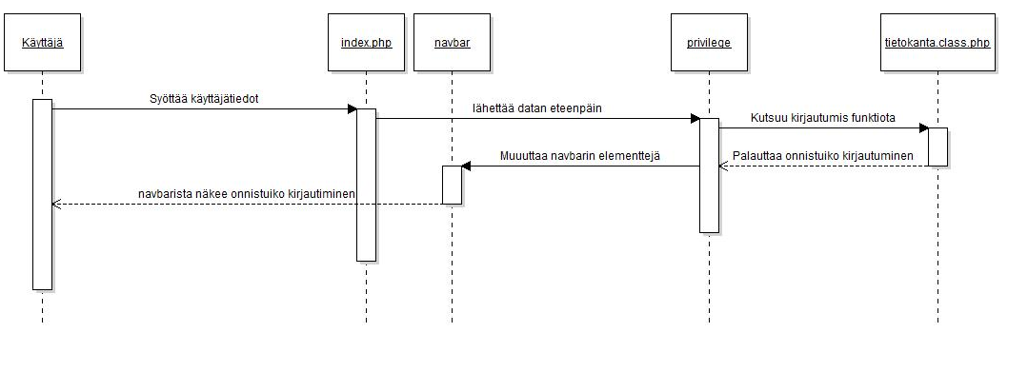

# Projektisuunnitelma: työnjako, vastuut, tuntimäärät

[Ajat, tunnit ja kuvaukset](https://github.com/TuoKy/palvelin-tietokannat-suunnittelu/wiki/Tuntim%C3%A4%C3%A4r%C3%A4t)

Näitä tietoja päätettiin pitää githubissa, koska muuten niiden muokkaaminen / merkitseminen olisi ollut vähintäänkin tuskallista